Министерство образования и науки Республики Казахстан
НАО
ВОСТОЧНО-КАЗАХСТАНСКИЙ
ТЕХНИЧЕСКИЙ УНИВЕРСИТЕТ им. Д. Серикбаева

КУРСОВАЯ РАБОТА

По дисциплине: «Металлургия свинца, цинка и кадмия»
Раздел 1 Тема: «Прогрессивные металлургические технологии получения цинка»
Раздел 2 Металлургические расчеты. Расчет рационального состава свинцового концентрата.

Выполнил: студент группы 21-МТТ-3
Кашников С.
Приняла: Реутова Г.А.

Усть-Каменогорск 2023
Содержание
Введение...................................................................................................................3
Раздел 1. Прогрессивные металлургические технологии получения цинка
1.1 Агломерирующий обжиг цинкового концентрата для дистилляционного процесса....................................................................................................................4
1.2 Обжиг цинковых концентратов в печах КС и во взвешенном состоянии...6
1.3 Шахтная плавка свинцово-цинкового агломерата с жидкостной конденсацией цинка................................................................................................8
1.4 Вельцевание цинковых кеков.........................................................................14
1.5 Рафинирование цинка ликвацией..................................................................22
Раздел 2. Металлургические расчеты.................................................................25
2.1 Расчет рационального состава свинцового концентрата.............................25
Список литературы................................................................................................29

Введение
Цветные металлы относятся к числу важнейших материалов, потребление которых прямо или косвенно связано с существованием и развитием всех без исключения отраслей хозяйства в любом государстве и, особенно в промышленно развитых странах. Трудно найти область хозяйственной деятельности, где было бы возможно обойтись без цветных металлов и изделий из них.
Цветная металлургия постоянно развивается и совершенствуется. Основными направлениями дальнейшего развития цветной металлургии являются повышение комплексности использования перерабатываемого сырья и извлечение из него всех ценных компонентов, увеличение степени вовлечения в металлургическую переработку вторичного (лома и отходов) и трудно перерабатываемого рудного сырья, расширение ассортимента и резкое повышение качества выпускаемой продукции, расширение использования новых прогрессивных энергосберегающих процессов. Особое внимание при этом должно быть уделено ускоренному внедрению в промышленное производство автогенных методов плавки, современных гидрометаллургических процессов и осуществлению всех мероприятий, направленных на действенное улучшение экологической обстановки на предприятиях цветной металлургии.
Потребность в металлах из года в год растет. Развитие техники, науки и культуры немыслимо без машин, механизмов, приборов и множества других изделий из металлов. Увеличению выпуска многих металлов в современных условиях способствует также бурное развитие атомной энергетики, космической техники и скоростной авиации, радиоэлектроники и компьютерной техники.
Бурный рост в последние годы производства и потребления различных синтетических материалов, во многих случаях заменяющих металлы, способствует лишь более рациональному использованию металлических материалов с учетом их специфических физико-механических, электрических, химических и других свойств.
Распространенность металлов в земной коре различна -- от нескольких процентов до миллионных долей. Техническое значение металлов определяется, однако, не только распространением в природе, но и производственными возможностями их получения. Последнее наряду с потребностью и определяет масштабы производства отдельных металлов.

Раздел 1. Прогрессивные металлургические технологии получения цинка;
1.1 Агломерирующий обжиг цинкового концентрата для дистилляционного процесса.
Агломерацию используют для подготовки сульфидных и окисленных материалов к металлургическим процессам, требующим кусковых шихт, например плавке в шахтных печах. Агломерацию сульфидных материалов проводят с частичной (медные и медно-никелевые концентраты) и максимальной (свинцовые и цинковые концентраты) десульфуризацией.
Необходимость удаления серы из свинцовых концентратов и окисления сульфидов металлов до оксидов вызвана тем, что оксид свинца - наиболее легко восстановимое в процессе последующей плавки соединение свинца. Неполное удаление серы из шихты, поступающей на плавку, приводит к потерям свинца с сульфидной фазой и снижению извлечения его в черновой металл. Удаление серы осуществляют путем нагревания концентрата в окислительной атмосфере до температуры 1000-1100^{о}С. При этом протекают следующие реакции:
PbS + 1,5О₂ = PbО + SО₂ (1.1)
PbS + 2О₂ = PbSО₄ (1.2)
Сульфат свинца в агломерате нежелателен, так как в процессе дальнейшей восстановительной плавки он будет переходить в штейн по реакции:
PbSO₄+ 2CО = PbS + 2CО₂ (1.3)
При температуре свыше 700^{о}С образовавшийся сульфат свинца диссоциирует:
PbSO₄ = PbО + SО₃ (1.4)
При температуре выше 650^{о}С образуются сложные соединения свинца:
PbО + SiO₂ = PbO·SiO₂ (1.5)
PbО + Fe₂O₃ = PbO·Fe₂O₃ (1.6)
PbО + CaO = PbO·CaO (1.7)
Образование этих соединений свинца желательно, так как силикаты и ферриты свинца более легкоплавки и при обжиге образуют некоторое количество жидкой фазы, что способствует спеканию шихты и получению крупнокускового материала.
Поэтому в шихту добавляют флюсы, которые механически разъединяют зерна сульфидных минералов, способствуя их индивидуальному обжигу, а также улучшают отвод выделяющегося избытка тепла при окислении сульфидов - играют роль терморегуляторов. В качестве флюсов в шихту добавляют известняк, кварц, железную руду, оборотные шлаки. Количество расплавленных компонентов не должно превышать 20-25 %, чтобы не снизить газопроницаемость шихты и не допустить преждевременного оплавления шихты до завершения реакций окисления.
При длительном пребывании материала в агломерационной машине возможно протекания реакции твердофазного взаимодействия сульфида и оксида свинца:
PbS + 2PbО = 3Pb_{ж} + SО₂ (1.8)
Эта реакция идет в незначительной степени и нежелательна, так как образующийся при этом металлический свинец имеет низкую температуру плавления (327,4^{о}С) и при температуре процесса будет заплавлять паллеты спекательной машины, что приводит к их быстрому износу. Чтобы исключить это, необходимо обеспечить максимально возможную скорость окисления сульфидов свинца.
Примерное распределение свинца в агломерате по формам его нахождения, % от общего содержания свинца: силикатного - 55-60; ферритного -10-15; сульфидного - 15-20; оксидного - 8-10; металлического - 3-5; сульфатного - менее 1.
Чем выше содержание свинца в шихте обжига, тем меньшая его часть будет связана в силикаты и ферриты и тем большая его останется в агломерате в виде оксида или металла. При этом возрастают потери свинца в газовую фазу, так как при температуре 1100^{о}С упругость паров Pb, PbО и PbS составляет, соответственно, 1,0; 1,9 и 12 кПа. Поэтому на практике свинцового производства избегают агломерировать шихту с содержание свинца более 50%.
Чтобы обеспечить нагрев компонентов и поддержания оптимальной температуры в зоне обжига, без добавки топлива, содержание серы в шихте должно быть 6-8 %. Более высокое содержание серы нежелательно. Во-первых, это приведет к большому тепловыделению в зоне обжига слоя шихты, в результате чего температура превысит оптимальную и произойдет преждевременное оплавление компонентов шихты, что затруднит их дальнейшее окисление. Во-вторых, при степени десульфуризации (степени выгорания серы) при агломерирующем обжиге, не превышающей 85 %, остаточное содержание серы в готовом агломерате составит более 2 % и потребуется повторная агломерация. Введение расчетного количества флюсов не обеспечивает необходимого содержания серы и свинца в шихте. Для корректировки состава шихты по свинцу и сере, а также для придания ей хорошей газопроницаемости в шихту добавляют оборотный агломерат в количестве 100-300 % от массы сырой шихты.
Готовая к обжигу шихта должна содержать, %: 6-8 S, 45-50 Pb, 10-20 CaO, 25-35 FeO, 20-25 SiO₂. Перед обжигом шихту увлажняют (6-10 %). Это повышает пористость и газопроницаемость шихты, так как испарившаяся вода оставляет поры и каналы, по которым легче и равномернее проникает просасываемый воздух. Кроме того, испаряясь, вода отводит часть избыточного тепла и является терморегулятором шихты. Получаемый при обжиге агломерат должен обладать следующими качествами:
- высокой прочностью;
- хорошей пористостью (суммарный объем пор - 65-75 %);
- однородностью по химическому и гранулометрическому составу;
- содержание серы - 1,5-2,5 %, свинца - 45-55 %;
- иметь температурный интервал размягчения - 950-1000^{о}С
Производят процесс агломерирующего обжига на агломерационных спекательных машинах, отличительной особенностью которых является интенсивное просасывание (или продувка) воздуха в процессе обжига через слой шихты. Это позволяет легко совместить в одном металлургическом агрегате и окислительный обжиг свинцового концентрата, и спекание обожженного материала. Такое оборудование получило повсеместное распространение на свинцовых заводах.
1.2 Обжиг цинковых концентратов в печах КС и во взвешенном состоянии.
Первой стадией технологической схемы получения Zn является обжиг Zn концентратов в печах КС, основной целью которого является перевод нерастворимого ZnS в воднорастворимый ZnO. Обжиг позволяет применить к переработке цинковых концентратов гидрометаллургическую технологию. При обжиге стремятся получить огарок, соответствующий требованиям последующих гидрометаллургических процессов. Очень важно, чтобы продукт обжига был порошкообразным.
Многие отечественные заводы перерабатывают концентраты не одной, а нескольких обогатительных фабрик. Такие концентраты часто отличаются как по химическому, так и по гранулометрическому составу. Поэтому концентраты разных месторождений перед обжигом усредняют. Иногда концентраты обезвоживают до состояния пульпы (>30% влаги). Шихта в виде пульпы предпочтительна, когда цинковый завод находится рядом с обогатительной фабрикой, или когда в шихту идут сильно различающиеся по составу концентраты, Однако загрузка пульпы увлажняет отходящие газы, и это усложняет их переработку, усиливает коррозию оборудования и газоотводящих систем. Пульпу сложнее, чем сухую шихту равномерно распределить по кипящему слою.
В настоящее время в промышленности проводят обжиг в весьма производительных, экономичных и автоматизируемых печах кипящего слоя. При ней, как правило, находится аппарат для пылеулавливания, называемый циклоном. Они предназначения для грубой очистки газов от пыли, способны за одну стадию снизить запыленность отходящих газов с 140-160 до 3-6 г/м². После циклонов дымососами разных типов отходящие газы отправляют через коллектор грязного газа на тонкую отчистку от пыли, позволяющих уменьшить запыленность до 0,1-0,2 г/ м². Применяют электрофильтры. Очищенный газ идет на производство серной кислоты.
Достоинством окислительного обжига является следствием сжигания концентрата, приведенного в особое состояние псевдоожижения. Концентрат непрерывно загружают в рабочую зону печи, а продукт обжига самотеком удаляется из печи. Кипящий слой характеризуется постоянством температуры во всех его точках и интенсивным теплообменом (t=940-980?С). Необходимо также отметить, что кипящий слой характеризуется высокими значениями теплопроводности самого слоя, которая достигает 2500 Вт/м² ⁰С и более. Следовательно, выравнивание температуры по слою происходит с высокими скоростями. При продувании снизу через слой сыпучего материала газа этот слой при определенных параметрах дутья (поток воздуха перед печью разделяется на два, один поступает в форкамеру, другой в основную часть печи) будет разрыхляться до такого состояния, что приобретет свойства жидкости. Псевдоожиженное состояние наступает при скорости газового потока, когда его подъемная сила будет уравновешиваться массой сыпучего материала. При минимальной
критической скорости слой сыпучего материала переходит в псевдожидкое состояние, а при максимальной во взвешенное состояние со свободным витанием частиц. В рабочем пространстве печи выше уровня кипящего слоя происходит обжиг части более мелких зерен во взвешенном состоянии. Для активации обжига этой составляющей шихты в зону взвешенного состояния подают вторичное дутье.
Рассмотрим процесс обжига в печи кипящего слоя более подробно с помощью химизма, термодинамики и кинетики.
1.3 Шахтная плавка свинцово-цинкового агломерата с жидкостной конденсацией цинка.
Шахтные печи для плавки свинцово-цинкового агломерата строят прямоугольной формы, кессонированными. Верхняя часть шахты выложена из шамотного кирпича в стальном кожухе. У первых печей, построенных на заводе в Эвонмауте, имелся один ряд фурм. В последующем для увеличения площади сечения печи их стали строить с двумя рядами фурм и двухъярусными—узкими в нижней части и широкими в верхней, как показано на рис. 1. Фурмы вводят в печь на глубину около 200 мм и охлаждают водой.
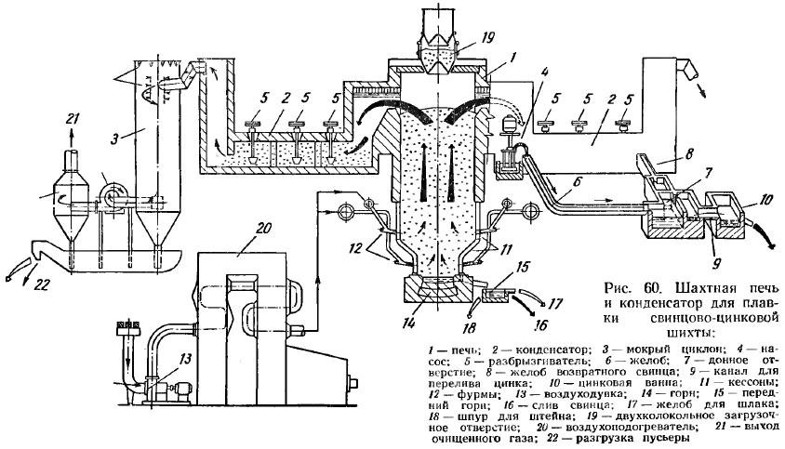
Рис.1
Рис.1. Шахтная печь и конденсатор для плавки свинцово-цинковой руды.
Двухрядное расположение фурм позволяет при сравнительно небольшом давлении дутья обеспечить равномерное его распределение по всему сечению печи, так как через фурмы нижнего ряда воздух подается в центральную часть печи, а через фурмы верхнего ряда — в периферические части печи. Такая равномерность очень важна при описываемом процессе, так как снижает вынос пыли и обеспечивает полное взаимодействие между газами и шихтой.
Фурмы присоединены к общему коллектору горячего воздуха, имеющего температуру 550—650 °С и подаваемого под давлением 250—270 мм рт. ст. Давление дутья регулируется автоматически таким образом, что количество газов, образующихся в процессе плавки, поддерживается постоянным, а давление изменяется в зависимости от сопротивления столба шихты.
Колошник печей закрытый. Шихту загружают периодически через два двойных колокольных затвора, расположенных по продольной оси печи и управляемых пневматическим механизмом. В первоначальном варианте процесса агломерат и раскаленный кокс подавали на колошник скиповым подъемником и ссыпали в воронку, из которой они поочередно подавались в один из двух затворов.
В печах последней конструкции кокс и агломерат загружают в цилиндрический кюбель с конусным затвором снизу. Кюбель расположен над загрузочной воронкой печи и разгружается при откидывании конусного затвора. В период заполнения кюбеля он вращается для предотвращения смещения в расположении кокса и агломерата.
В условиях шахтной печи, предназначенной для отгонки цинка, прочность агломерата и пористость загружаемой в печь шихты имеют большее значение, чем при ретортном процессе. Требования к прочности агломерата связаны не с какими-либо особыми условиями в печи, вызывающими измельчение и дробление агломерата, они диктуются необходимостью обеспечить определенный гранулометрический состав шихты. Перед загрузкой материала в запасные бункера отсеивают класс минус 16 мм. Наличие крупных кусков плюс 100 мм также нежелательно, так как слишком большие куски агломерата затрудняют удаление цинка. Оптимален размер кусков от 60 до 90 мм. Агломерат, по крупности аналогичный коксу, образует шихту с незначительной склонностью к сегрегации, и в этом случае у всех фурм плавится шихта с постоянным средним соотношением агломерата к коксу. Содержание класса менее 6 мм составляет меньше 5%.
Чем более пориста шихта и чем равномернее распределяются газы по сечению печи, тем эффективнее сжигается кокс и меньше его расход.
Грубая и тонкая пыль в металлургических газах, поступающих в конденсатор, нарушает нормальный режим его работы и приводит к повышенным потерям цинка и свинца с дроссами. В этом отношении особое значение приобретают физические свойства шихты и движение ее в шахте печи. Следует обеспечивать постепенное опускание шихты и поддерживать достаточно высокую сыпь относительно холодной шихты, которая служит фильтрующим слоем и способствует конденсации испарившихся при плавке сульфидов свинца.
При подогреве агломерата до 800 °С не удавалось выдержать жесткие требования к содержанию в газах, поступающих на конденсацию, свинца и серы, качество агломерата заметно ухудшалось, осложнялись также условия работы. В связи с этим от подогрева агломерата отказались и его загружают холодным, сохранив только прокалку кокса. При этом охладился верх печи и удаляемые газы.
Так как охлаждение газов недопустимо из-за возможного окисления цинка, в верхнюю часть печи вдувают горячий воздух в количестве около 12% от общего его расхода. При этом несколько повышается содержание CO2 в газах и на столько же понижается количество сконденсированного в металл цинка, однако при этом удается сохранить температуру газов на требуемом уровне и предотвратить окисление значительного количества цинковых паров. Так, на заводе в Свонси газ перед подачей воздуха в верхней части печи при температуре 770 °С содержит 8,6% Zn и 10,3% CO2. После подачи воздуха газ покидает печь при температуре 1000 °С и содержит при этом 8,1% Zn и 12,8% CO2.
Обычно шлак содержит 6—7% Zn и потери цинка в шлаке составляют 6—8%.
С увеличением расхода кокса содержание цинка в шлаке уменьшается, но при этом снижается и производительность печи. Выбор режима определяется, как правило, экономическими соображениями.
При значительном расходе углерода содержание FeO в шлаке снижается, что приводит к образованию железистого сплава. При шлаках, содержащих 2% Zn и менее, появляются заметные затруднения при плавке.
Для хорошего извлечения цинка из шлака без восстановления железа необходимо, чтобы конечные стадии восстановления проводились при высокой температуре. Шлак должен быть достаточно тугоплавким.
Добавляя известняк и кварц, обычно получают шлак с содержанием около 30 % СаО; 20 % SiO2; 32 % FeO и 6% Al2O3 с температурой плавления 1250 °С.
При сильно железистых шихтах, по мнению английских специалистов, можно вести плавку на шлак, содержащий 50% FeO; 20% SiO2; 15% CaO и 5% Al2O3, однако такие шлаки практически не испытывали.
О типичном составе агломерата и шлака можно судить по данным табл. 1.

Таблица 1.
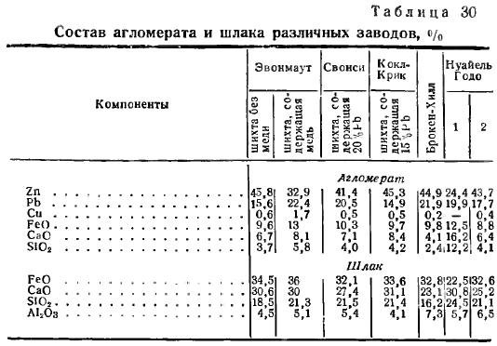
Количество цинка, получаемого на единицу массы сжигаемого углерода, определяется балансом тепла.
Приход — теплота сгорания кокса до CO и CO2 и теплосодержание подогретых воздуха и шихты.
Расход — теплота плавления шлака, теплосодержание отходящих печных газов, эндотермическое восстановление окиси цинка окисью углерода, восстановление двуокиси углерода и потери.
Чем выше содержание CO2 в печных газах, тем больше окиси цинка может быть восстановлено на единицу массы углерода. Содержание CO2 зависит от температуры фокуса, высоты сыпи, реакционной способности кокса и цинксодержащих материалов.
При увеличении прихода тепла отношение содержания цинка к коксу в шихте повышается; если это отношение сохраняется постоянным, некоторое количество избыточного тепла используется на восстановление цинка из шлака, но большая его часть поглощается при восстановлении двуокиси углерода.
В случае ошибочного изменения отношения агломерат — кокс и восстановления железа необходимо снижать температуру дутья.
При нормальном режиме при подогреве кокса до температуры 800 °С, а дутья — до 600 °С расход кокса составляет 90 % от массы возгоняемого цинка плюс 20 % от массы образующегося шлака и выражается формулой
С = 0,936а + 0,2173b,
где С — количество углерода,
а — количество возогнанного цинка;
h — количество полученного шлака.
При переработке богатых смешанных свинцово-цинковых концентратов, при которой масса образующегося шлака составляет 70 % от массы присутствующего цинка, расход кокса может составлять около 104 % от массы восстановленного и возогнанного цинка.
Подогрев дутья способствует протеканию реакции CO2 + С ⇔ 2СO вправо. В настоящее время ввиду того, что подогрев проводится в металлических рекуператорах, температура дутья не превышает 650—700 °С.
Повышение температуры дутья на 100 град может способствовать увеличению количества сжигаемого углерода на 2—3% и соответственно количества возгоняемого цинка на 3—4%. Ho такое повышение невозможно при металлических рекуператорах и требует сооружения кауперов. Для вновь сооружаемых печей рекуператоры заменяют кауперами.
Шахтная печь менее чувствительна к качеству материала, чем горизонтальные и вертикальные реторты, но при переработке бедных цинком концентратов удельный расход углерода на тонну цинка возрастает.
Как указывалось ранее, переработка этим способом чисто цинковых концентратов представляет известную трудность, так как получение при этом достаточно прочного и крупного агломерата — задача весьма сложная. Присутствие в шихте свинца облегчает задачу получения прочного агломерата, а возможность попутного его извлечения при дистилляции цинка позволяет успешно применять этот процесс к свинцово-цинковой шихте.
Добавка окиси свинца к цинк-железистой шихте не требует дополнительного расхода углерода, не препятствует восстановлению окиси цинка и не снижает извлечения цинка. Количество окиси свинца в шихте ограничивается допустимой концентрацией двуокиси углерода в газах, направляемых на конденсацию, и качеством шихты при плавке. Так как свинец восстанавливается в верхних горизонтах печи, то часть окиси углерода превращается при этом в двуокись. При проведении экспериментальных работ с шихтой, содержащей свинец и цинк в равных количествах, были получены хорошие показатели по извлечению обоих металлов.
Согласно теоретическим расчетам, содержание свинца в шлаке при 1250 °С и имеющемся отношении CO2 к CO должно равняться 0,5 %. Практически эта величина колеблется в пределах 0,5—0,8%.
Таким образом, с этой точки зрения повышение содержания окиси свинца в агломерате вполне допустимо. Однако попытки плавить агломерат, содержащий свинец в отношении 1:1 к цинку, дали плохие результаты, так как плавка сопровождалась образованием настылей и зависанием вязкой шихты. Поэтому в дальнейшем практически перерабатывается шихта с отношением в агломерате свинца к цинку, равным 0,5:1.
Если на первоначальных стадиях процесса в шихту вводили различные свинецсодержащие полупродукты (см. табл. 30), то в настоящее время на заводе Кокл-Крик (Австралия) агломерат готовят из смеси высокосортных свинцовых и цинковых концентратов, а на заводе Брокен-Хилл (Замбия) после выделения из руды флотационным методом цинкового сульфидного концентрата остальную часть, содержащую смесь сульфидов свинца и силикатов свинца и цинка, подвергают агломерации и плавке в шахтной печи. При этом агломерат получается беднее цинком, чем на других предприятиях, и содержание цинка в парогазовой смеси не превышает 3—4 %.
Важное значение в процессе шахтной плавки имеет длительность кампании печи. Первоначально она не превышала четырех месяцев, по истечении которых печь приходилось останавливать для удаления образующихся настылей. По мере освоения процесса плавки, а также в результате разработки способа взрыва настылей без прекращения работы печи длительность кампании была продлена до одного года. О продолжительности кампании печей различных заводов и некоторых других технологических показателях шахтной плавки можно судить по данным табл.2.
Таблица 2
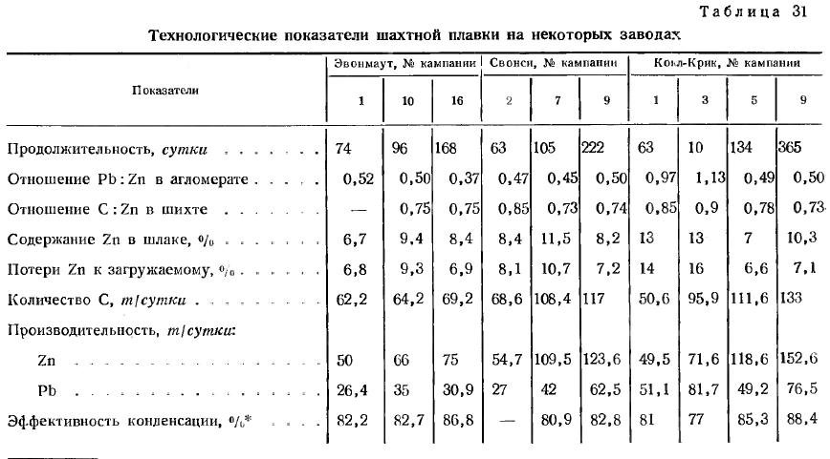
Настыли в печи образуются по трем причинам:
1. Улетучивающийся сульфид в парах взаимодействует с цинком по реакции PbS + Zn = Pb + ZnS. Сульфид цинка нелетуч, тугоплавок и отлагается на стенках печи, образуя настыли.
2. То же происходит с невосстановленной окисью цинка в холодных частях печи.
3. Вязкая (богатая силикатами свинца) шихта откладывается на стенках печи.
Для борьбы с настылями тщательно контролируют химические и физические свойства шихты, подрывают настыли на ходу печи, повышают содержание меди в шихте.
Медь, связывая серу, уменьшает количество улетучивающегося сульфида свинца, а также сокращает возгонку мышьяка, связывая его в виде шпейзы. Тем самым уменьшается сульфидная настыль.
Медь при плавке восстанавливается и растворяется в свинце, при больших содержаниях ее необходимо выделять в виде штейна, в котором содержится много растворенного восстановленного железа. Медистые шихты в промышленных условиях не плавили и этот вопрос изучен недостаточно.
Мышьяк при плавке переходит преимущественно в шпейзу, однако часть его улетучивается и переходит в конденсатор. Часть мышьяка, попавшего в конденсатор, переходит в дроссы и с ними возвращается в шихту агломерации, другая часть растворяется в цинке. Концентрация мышьяка при этом достигает 0,04 %, что вынуждает вести рафинирование цинка с помощью натрия.
Присутствующие в шихте сурьма и висмут переходят в свинец. На 1 т сжигаемого углерода в конденсатор уносится, кг: 22—220 Pb; 2—9 S; 1,3—6,7 As; 2—11 SiO2; менее 2 Fe.
Железо и кремнезем уносятся с пылью, из части кремнезема образуется моноокись кремния.
1.4 Вельцевание цинковых кеков;
Сущность процесса состоит в том, что цинксодержащий дисперсный материал смешивают с коксиком и при максимальной температуре, исключающей плавление материала, перемешивают шихту для равномерной газификации коксика и отгонки цинка по всей массе шихты. Такой процесс углетермического восстановления протекает интенсивно благодаря сильно развитой межфазной поверхности взаимодействующих веществ и тесному контакту восстановителя с восстанавливаемыми фазами при участии активного СО в момент его образования, а также благодаря отводу продуктов реакций из зоны протекания процессов восстановления.
Сохранение до конца процесса восстанавливаемого материала в твердом состоянии исключает растворение остаточных цинксодержащих фаз в общей массе материала. Поэтому вельцевание позволяет достичь низких остаточных концентраций цинка в переработанном материале.
Дисперсность твердого восстановителя (коксик) и твердых восстанавливаемых материалов исключает значительное возрастание внутридиффузионных сопротивлений процессу. Благодаря этому достигаются при достаточно больших скоростях восстановления низкие остаточные концентрации цинка в шихте.
При вельцевании возгоны окисляются в непосредственной близости от поверхности шихты. Поэтому теплозатраты на эндотермические реакции восстановления в значительной мере компенсируются тепловыделением при окислительных реакциях. Непрерывное перемешивание шихты и противоток газа и шихты во вращающейся печи обеспечивают хороший теплоотъем шихтой от футеровки печи и от газового слоя вблизи шихты, который разогрет за счет сгорания возгонов. Благодаря этому вельц-процесс требует сравнительно небольшого удельного расхода коксика как топлива, главным образом на компенсацию тепло потерь с отходящими газами и через стенки вельц-печи.
Вследствие перечисленных особенностей процесса вельцевание эффективно для переработки твердых дисперсных и небогатых по цинку промпродуктов цинкового, свинцового и других производств, перерабатывающих цинксодержащее сырье, а также промпродуктов обогащения и богатых окисленных цинковых и медно-цинковых руд. Процесс не ограничивает влажность исходных шихт. Он не требует высокой квалификации обслуживающего персонала благодаря устойчивости режима.
Еще одним из способов является плавка цинковых кеков в шахтных и электрических печах.
Кеки плавят в шахтной печи – газогенераторе. Восстановителем и топливом служит кокс, вводимый в количестве 40 – 45% от массы кека. Для лучшей отгонки цинка в шихту вводят известняк и кремнисты флюсы. Шихту перед плавкой брикетируют.
В ходе плавки получают шлак, штейн, а также пыль. Пыль улавливают в рукавных фильтрах и подвергают выщелачиванию на цинковом заводе. Очищенные от пыли печные газы, содержащие 23 – 25% СО. Используют как топливо для подогрева воздуха и других нужд.
Заслуживает внимание способ электротермической переработки шлаков. Цинковые кеки агломерируют с добавкой 15 – 20% гранулированных шлаков свинцовой плавки. Агломерат смешивают с остальной частью подсушенного шлака и плавят в закрытой электропечи с добавкой в шихту 2 – 3% кокса. Пары цинка и свинца конденсируются в жидкий металл в конденсаторе. В результате плавки получают металл, шлак и штейн. Шлак плавят с добавкой извести и кокса на чугун. Вторичный шлак можно использовать как строительный материал.
Вельц-процесс проводят во вращающихся трубчатых печах, в которых шихта перекатывается по внутренним стенкам барабана (отсюда и название, от немецкого слова walzen — катать, перекатывать).
Процесс проводят при температуре 1000—1200°С и верхний предел температуры ограничивается жидкоплавкостью шихты, которую сохраняют в течение всего процесса в твердом состоянии. Остатки вельцевания — клинкер, разгружают из печи также в нерасплавленном виде. При температуре вельцевания парциальное давление паров металлического цинка достигает атмосферного, в то время как окисленные соединения цинка малолетучи. Поэтому необходимо в шихту вводить восстановитель, обычно уголь и кокс.
Химизм процессов, протекающих при вельцевании цинксодержащих материалов, выражается следующими реакциями:
В шихте:
ZnO + C↔Zn_{пар} + CO - Q₁ (1)
ZnSO₄ + 2C↔ZnS + 2СО₂; (2)
ZnO∙Fe₂O₃ + FeO↔ZnO + FeO∙Fe₂O₃ (3)
В газовой фазе окисление СО обеспечивает поддержание температуры:
2СО + О₂ = 2СО₂ + Q₂ (4)
СО₂ + С↔2СО - Q₃ (5)
а цинковые пары окисляются по реакции:
2 Zn_{nap} + О₂ = 2 ZnO + Q₄ (6)
и уносятся с газовым потоком в пылеуловительную систему.
В первой половине печи происходит практически полное разложение сульфата цинка и частично разлагается феррит цинка. В результате увеличивается доля цинка в виде сульфида и оксида. Во второй половине печи доля оксида и ферритов цинка резко уменьшается благодаря протеканию реакций (1) и (3). В средней части печи происходит взаимодействие оксида цинка и кремнекислоты.
При этом доля силиката цинка возрастает. Железо, всегда присутствующее в поступающих на вельцевание кеках в виде ферритов цинка и свинца, магнетита и гематита, в процессе вельцевания активно восстанавливается из оксидных соединений до металлического железа во второй половине печи, что приводит к возгонке цинка из трудновосстановимых соединений — сульфида и силиката:
ZnS + Fe→FeS + Zn_{r};
(2ZnO∙SiO2) + 2Fe→(2FeO∙SiO2) + 2Zn_{r}.
Железо также восстанавливает цинк из оксида:
ZnO + Fe→FeO + Zn_{r}.
Поэтому к концу вельцевания в реакционной массе печи снижается содержание цинка в виде сульфида, силиката, оксида. Остаточное содержание цинка в клинкере составляет 0,1—1,0 %. В клинкере цинк находится в виде сульфида (45%), силиката (17%), алюминато-феррита (20 %), оксида (18 %).
Железо при вельцевании кеков способствует повышению извлечения цинка. Однако при 1180°С расплавляется эвтектика системы (2FeO∙SiO2)—FeO, которая служит причиной образования в печи настылей. Кроме того, науглероживание железа приводит к образованию чугуна, мелкие частицы которого свариваются в крупные шары. Поэтому желательно, чтобы в вельц-печи зона температур выше 1150°С была как можно короче.
Свинец представлен в кеке в основном в виде сульфата (60—
70%) и немного в виде феррита (10—15%), силиката (~10%),
сульфида (5—10 %) При вельцевании сульфид и оксид свинца, об-
ладающие достаточно высокой упругостью паров, возгоняются в га-
зовую фазу.
В первой половине печи происходит интенсивное восстановление сульфата свинца до сульфида:
PbSO4 + 2C→PbS + 2CO2.
Часть сульфида свинца возгоняется, а другая часть, не успевшая улетучиться, сплавляется с сульфидами меди и железа, образуя штейн.
Некоторое количество сульфата свинца диссоциирует с образованием оксида:
PbSO4↔PbO + SO3.
Между сульфатом, сульфидом и оксидом могут происходить
реакции, сопровождающиеся выделением металлического свинца:
PbS+PbSO4=2Pb+2SO2;
PbS+2PbO=3Pb+SO2.
Металлический свинец не возгоняется и пропитывает твердые частицы шихты. При большом содержании в кеке свинца прогревание шихты следует вести медленно, чтобы соединения свинца возгонялись, не успев восстановиться до металла. В противном случае свинец стекает к разгрузочному концу печи, пропитывает клинкер и делает его тестообразным, увеличивая потери свинца и цинка.
Остаточное содержание свинца в клинкере составляет 0,5—0,8 %. В клинкере свинец представлен в форме металла (40 %), сульфида (29%), алюмината (25%), оксида и силиката (6%). Глинозем, содержащийся в кеках, увеличивает потери в виде алюминатов ZnO∙Al2O3 и PbO∙Al2O3. Медь, золото и серебро при вельцевании остаются в клинкере. Кадмий, мышьяк, сурьма возгоняются в газовый поток.
Для осуществления процесса используют вельц-печь — трубчатую вращающуюся вокруг своей оси печь, имеющую небольшой угол наклона к горизонту для создания направленного перемещения шихты от верхнего загрузочного торца к нижнему торцу, через который выгружают твердый остаток перерабатываемой шихты. Этот остаток называют клинкером.
Перерабатываемый материал в случае необходимости дробят до зерен величиной 5—10 мм. Уголь или кокс вводят в шихту в количестве 35—45% от массы перерабатываемого материала и частицы его крупнее, чем размер зерен сырья. Чем более легкоплавка шихта, тем больше вводят в нее угля и коксика, служащих для поглощения расплавленной части шихты. Дополнительное топливо (на подтопку печи) вводят в количестве 5—10% от массы шихты. Такая дополнительная подтопка при большом расходе топлива в шихте обычно не требуется. Компоненты шихты, дозированные в необходимом соотношении, непрерывно загружаются в печь и перемещаются от верхней головки к нижней. Она располагается на поднимающейся при вращении печи стенке и постепенно с нее ссыпается. При этом шихта хорошо перемешивается и достигается тесный контакт окислов с углем-восстановителем. Применение в качестве восстановителя смеси угля и коксика весьма полезно, так как уголь из-за выделения летучих реакционно способен уже при низких температурах, а кокс приобретает максимальную активность при высокой температуре, когда часть угля уже сгорает.
С нижнего торца печи вдувают воздух, который подогревают факельной горелкой в период пуска печи для быстрого подъема температуры в печи или для восполнения теплопритока от горения коксика. При правильно подобранном режиме процесса подтопка горелкой не нужна, но горелка облегчает управление процессом и ей обычно пользуются. Клинкер высыпается из печи в яму с водой, где происходит его охлаждение и грануляция. Газовый поток в печи направлен от нижнего торца к верхнему и создается напорным вентилятором на нижнем конце и отсасывающим вентилятором на верхнем конце (отсасывающий вентилятор подключают за пылеуловителями). Пылегазовый поток по выходе из печи попадает в пылевую камеру, где оседает грубая пыль (механический унос шихты), через кулера (батарея труб, через стенки которых газ охлаждается наружным воздухом), а затем через рукавные фильтры, где улавливаются возгоны (вельц-оксид). Грубую пыль из пылевой камеры возвращают в оборот (в шихту вельцевания), а вельц-оксид обычно направляют на выщелачивание. Степень заполнения объема печи шихтой обычно составляет 15—20 .%, продолжительность прохождения шихты. Через печь при L = 40 м составляет 2—3 ч, а при L = 90 м 4—5 ч. Максимальная температура реакционной массы 1100—1350°С, отходящих газов в пылевой камере 500-650°С, а в рукавных фильтрах — не выше 110°С (шерстяная фильтроткань) и не выше 250°С (стеклоткань).Приблизительный тепловой баланс вельц-печи длиной 41м складывается из следующих статей. Приход тепла, %: горение коксика 75, горение мазута (газа) в горелке 4, экзотермические реакции 21. Расход тепла, %: отходящие газы 40-45, клинкер 10—15, эндотермические реакции и нагрев шихты 12—15, сушка шихты 10—12, потери-через стенки печи 10—15.
Для нормальной работы вельц-печи необходимо в шихте создавать восстановительную газовую среду, а в газовом потоке над шихтой — окислительную. Кислород в дутье расходуется на газификацию восстановителя, на сжигание коксика как топлива и на окисление возгонов. При полном использовании газообразного кислорода, попадающего в шихту, в газовом потоке не должно быть СО, а содержание СО₂ и О₂ в потоке связано с объемной и линейной скоростями подаваемого в печь воздуха, а также с температурой газового потока и шихты в печи.
Изменение параметров показано на рис. 2. Из рисунка видно, что в потоке воздуха, поданного в печь, энергично расходуется кислород на экзотермические реакции. За счёт этого и частично за счёт раскалённой шихты резко разогревается газовый поток, но на расстоянии 12 м от загрузочного торца печи расходуется практически весь кислород (остаточная концентрация < 3 %). Далее газ служит лишь носителем тепла и возгонов (выгрузка через пылеуловитель).
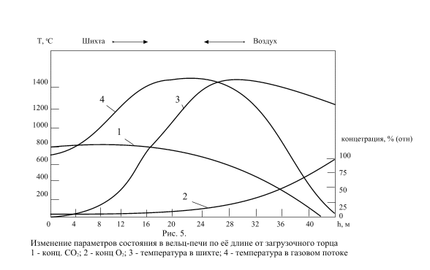
Рис. 2. Изменение параметров состояния в вельц-печи по её длинне L от загрузочного торца.
Так как возгоны содержат компоненты с разной способностью к окислению, то для полноты окисления возгонов, что повышает их качество, приходится повышать концентрацию кислорода в отходящих газах путём подачи подсосом вторичного воздуха на выходе газов из печи. Для интенсификации горения коксика, а также повышения концентрации кислорода в отходящих газах может быть использовано обогащение первичного воздуха кислородом. Промышленные испытания показали, что при увеличении концентрации кислорода в воздухе, проходящем через печь, до 25,7 % повышает производительность печи на 20 %, повышает максимальную температуру шихты на 100 – 150 ⁰С, улучшает качество возгонов, отпадает надобность в подтопке печи горелкой.
Главной причиной нарушения процесса вельцивания является образование настылей, снижающих производительность печи и нарушающих нормальное движение шихты в ней.
Продуктами вельцивания материалов являются вельц-оксид – промежуточный продукт, грубая пыль – оборотный продукт, клинкер, который при достаточном содержании меди является полупродуктом, и перерабатывается в медном производстве, а в противном случае является отвальным продуктом и хранится в отвалах предприятия ( содержит благородные металлы, свинец, цинк).
Вельц-печь (Рис.3.) представляет собой стальной вращающийся барабан, расположенный под углом 3—5° к горизонту, чтобы шихта могла двигаться в печи от верхнего ее конца к нижнему при вращении барабана. Печь внутри футерована огнеупорным кирпичом. Самые малые вельц-печи, применяемые сейчас в промышленности, имеют в длину 35— 45 м и диаметр 2,5—3,5 м при числе оборотов барабана около 1 в минуту. Все шире применяют большие печи, имеющие в Длину 90—95 м при диаметре 4—4,5 м. Так, в ПНР размеры печей достигают 90 м/4,5 м. Имеется возможность регулировать угол наклона печей.
Печь опирается на катки, причем используют преимущественно трехопорные печи. Одна из опорных станций совмещается с приводом от электродвигателя и редуктора через венечную шестерню, опоясывающую барабан печи. Вельц-печи работают по принципу противотока и газы отводятся через верхнюю головку печи, откуда в печь загружают кеки. Газы охлаждают и очищают от пыли в рукавных фильтрах. Остатки вельцевания разгружают через нижнюю головку печи, в которую при разогреве печи, а иногда при нормальной ее эксплуатации, вводят форсунку для сжигания мазута.
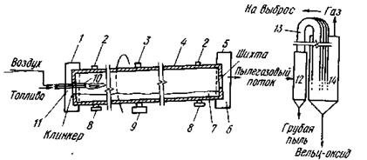
Рис.3 – Схема печи для вельцевания.
1 — нижняя головка печи; 2 - опорные бандажи; 3 — венечная шестерня на привод; 4 - корпус печи; 5 - верхняя головка печи; 6 — загрузочный торец печи; 7 — слой шихты; 8 - опорные ролики; 9 - привод; 10 - короткофакельная горелка (на мазуте или природном газе); 11 - выпускной торец печи; 12 - пылевая камера; 13 -кулера; 14 - рукавные фильтры.
1.5 Рафинирование цинка ликвацией.
Современная техника предъявляет высокие требования к чистоте металлического цинка. Приведенный в табл. 35 ГОСТ на цинк предусматривает получение марок цинка с содержанием в чушковом металле от 97,5 до 99,997% Zn.
Потребность в цинке различной степени чистоты определяется характером его потребления. Для оцинкования железа требуется не очень чистый металл, но эта статья потребления цинка не превышает обычно 20—30% общего его производства. Остальной цинк расходуется в виде чистого металла.
Таблица 3.
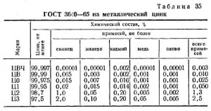
Поэтому цинк, полученный дистилляционным методом, рафинируют. В настоящее время в промышленности применяют три способа рафинирования; рафинирование ликвацией, химическое рафинирование и рафинирование ректификацией.
Ликвационное рафинирование основано на изменении растворимости металлов-примесей или их соединений в цинке и разделении полученных фаз по плотности.
Ликвацией цинк рафинируется от свинца и железа и в основе процесса лежат диаграммы состояния Zn—Pb и Zn—Fe, приведенные на рис. 4.
Свинец ограниченно растворим в цинке и чем ниже температура, тем меньше взаимная растворимость.
Для более полного разделения следует поддерживать температуру расплава, близкую к температуре затвердевания эвтектики (417,8 °С). Однако на практике ликвацию проводят при температуре 430—450 °С, которой соответствует содержание в цинке около 1 % Pb.

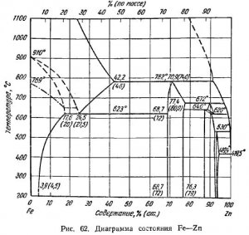
Рис. 4 Диаграмма состояния Fe-Zn
Цинк образует с железом ряд химических соединений. При охлаждении расплавленного цинка, содержащего железо, кристаллизуются твердые растворы и химические соединения, обогащенные железом. Выделившиеся кристаллы более тяжелые, чем цинк, опускаются на дно цинковой ванны, образуя пропитанную цинком губчатую массу так называемого железистого, или твердого, цинка (гартцинка).
В жидкой ванне при ликвации обычно образуются три слоя:
1) нижний — жидкий сплав свинца с цинком, содержащий 5—6% Zn;
2) средний — железистый цинк;
3) верхний — жидкий рафинированный цинк.
Кроме того, на поверхность жидкого цинка всплывают окислы цинка — дроссы.
Обычно ликвацию проводят в отражательных печах емкостью от 30 до 150 т, отапливаемых углем, нефтью или генераторным газом.
В печи расплавляются чушки чернового цинка, ванну выдерживают при температуре 430—450 °С в течение 24—36 ч. После этого поверхность ванны освобождают от дроссов и часть цинка из верхней части ванны выпускают из печи и разливают по изложницам, а ванну дополняют новыми порциями чернового цинка.
Получаемый после ликвации цинк обычно содержит 0,8—1,2% Pb и 0,03—0,04% Fe.
По мере накопления железистый цинк удаляют из печи шумовкой, а свинец с донной части ванны вычерпывают через трубу, вставляемую через свод в ванну печи.
Извлечение цинка при рафинировании в готовый металл составляет около 60%, причем распределяется он между продуктами рафинирования следующим образом.
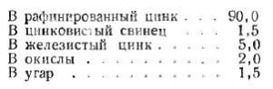
Цинковистый свинец, содержащий 5—6% Zn, направляют на свинцовые заводы, на которых его обычно загружают в рафинировочные котлы на стадии обессеребрения свинца.
Дроссы, удаляемые с поверхности ванны, возвращают в шихту дистилляционных печей.
Вычерпываемый из ванны железистый цинк содержит 4—5% Fe и 94% Zn.
Рационального способа переработки железистого цинка нет. На некоторых заводах железистый цинк подвергают дистилляции и возгоны окисляют с получением окиси цинка, на других подвергают дистилляции с получением металлического цинка. Так как железистый цинк содержит не более 4—5 % Fe, каждая единица железа выводит из процесса около 24 единиц цинка. В литературе сообщается о ряде патентов, предлагающих извлекать железо из цинка с помощью алюминия. Предложения эти основаны на свойствах системы железо — алюминий, в которой образуется ряд интерметаллических соединений, всплывающих на поверхность цинковой ванны. Все эти патенты относятся к очистке от железа цинковых дроссов, полученных при оцинковании железа.
Применение их для металлического цинка ограничено растворимостью алюминия в цинке. После снятия железо-алюминиевого дросса цинк содержит около 2 % Al и его необходимо рафинировать от этой примеси. Алюминии из цинка может быть удален при помощи добавок хлористого алюминия или хлористого цинка, однако на практике такое рафинирование не применяют.

Раздел 2. Металлургические расчеты.
2.1 Расчет рационального состава свинцового концентрата.

Исходные данные для расчёта «n» номер варианта
Вариант согласно списка группы 38

Pb = 51,41; Zn-6,41; Cu-2,41; Fe - 7,41; S-17,41; SiO₂-7,0; CaO-2,0; MgO-1,5; Al₂O₃ -1,5; Прочие –2,95. Влажность концентрата -41,0.
Металлы в концентрате представлены в виде следующих соединений:
PbS, ZnS, CuFeS₂, FeS₂, Fe₂O₃, МgCO₃, CaCO₃.

Решение:

Расчёт выполняем на 100 кг сухого концентрата.
Из свинецсодержащих минералов присутствует галенит. Принимаем, что весь свинец содержится в галените. Масса PbS в концентрате составит

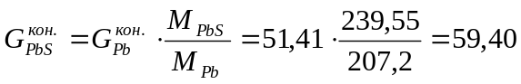 кг

Масса серы (в PbS)

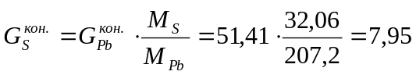 кг

Из цинксодержащих минералов присутствует сфалерит. Принимаем, что весь цинк содержится в сфалерите. Масса ZnS в концентрате составит

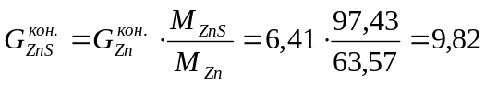кг

Масса серы (в ZnS)

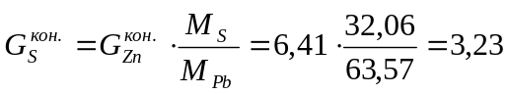 кг

Из медьсодержащих минералов присутствует халькопирит. Принимаем, что вся медь содержится в халькопирите. Масса CuFeS₂ в концентрате составит

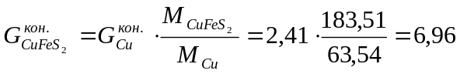 кг

Масса серы (в CuFeS₂)

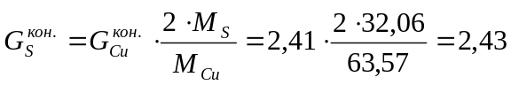 кг

Масса железа (в CuFeS₂)

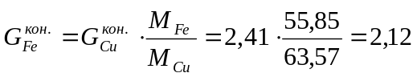 кг

Принимаем: остаточная масса серы

кг

связана с железом в форме пирита FeS₂. Масса железа в пирите составит

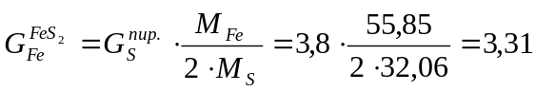 кг.

Масса FeS₂ в концентрате составит

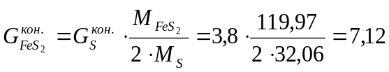 кг.

Остаточная масса железа

кг

будет связана в Fe₂O₃. Масса Fe₂O₃ составит

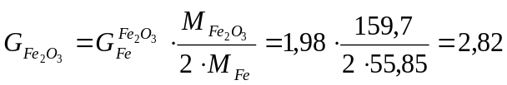кг
Масса кислорода (в Fe₂O₃)

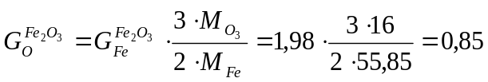кг

Масса CaO в концентрате составляет 2 кг. Масса СаСО₃ в концентрате составит

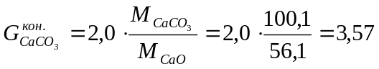кг,

что соответствует массе СО₂

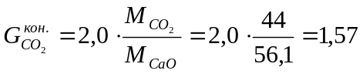кг

Масса МgO в концентрате составляет 1,5 кг. Масса MgСО₃ в концентрате составит

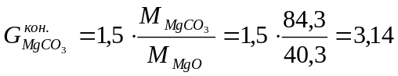кг,

что соответствует массе СО₂

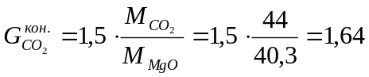кг

В концентрате масса компонентов пустой породы

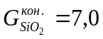кг; 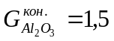кг; 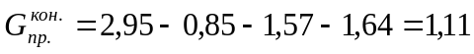кг.

По результатам расчёта составляем таблицу рационального состава концентрата (табл2).

Таблица 2 - Рациональный состав концентрата

 | Pb | Zn | Cu | Fe | О | S | CaO | SiO₂ | MgO | Al₂O₃ | СО₂ | Прочие | Всего
PbS | 51,41 |  |  |  |  | 7,89 |  |  |  |  |  |  | 59,3
ZnS |  | 6.41 |  |  |  | 3,23 |  |  |  |  |  |  | 9,37
CuFeS₂ |  |  | 2,41 | 2,12 |  | 2,43 |  |  |  |  |  |  | 6,96
FeS₂ |  |  |  | 3,31 |  | 3,8 |  |  |  |  |  |  | 7,11
Fe₂О₃ |  |  |  | 1,98 | 0,85 |  |  |  |  |  |  |  | 2,83
CaСO₃ |  |  |  |  |  |  | 2,0 |  |  |  | 1,57 |  | 3,57
SiO₂ |  |  |  |  |  |  |  | 7,0 |  |  |  |  | 7,0
Al₂O₃ |  |  |  |  |  |  |  |  |  | 1,5 |  |  | 1,5
MgСO₃ |  |  |  |  |  |  |  |  | 1,5 |  | 1,64 |  | 3,14
Прочие |  |  |  |  |  |  |  |  |  |  |  | 1,11 | 1,11
Итого | 51,41 | 6,41 | 2,41 | 7,41 | 0,85 | 17,41 | 2,0 | 7,0 | 1,5 | 1,5 | 3,21 | 1,11 | 100

Список используемой литературы:
- Н.И. Уткин «Металлургия цветных металлов». //Металлургия 1985.
- В.Я. Зайцев. Е.В. Маргулис «Металлургия свинца и цинка». //Москва «Металлургия» 1985.
- Комлев Г.А, Гареев В.Н. //Химизм вельцевания цинковых кеков. Цветные металлы, 1964, №3.
- Комлев Г.А., Гареев В.Н.. Тепловой баланс и расход углерода при вельцевании цинковых кеков. //Цветная металлургия, 1967. №12
- Романтеев Ю.П., Федоров А.Н., Быстров С.В. Металлургия цинка и кадмия. Учебное пособие - Москва: МИСиС, 2006.
- Карлов В.И. «Переработка цинковых кеков» (технологический расчет) – Владикавказ 2002.

